Контрольная работа по предмету «Окружающий природный мир»
за 1 полугодие 2025-2026 уч. год для 4 класса вариант 2
Дата проведения:________ Фамилия, имя ____________________
- Покажи, где земной шар, где солнце

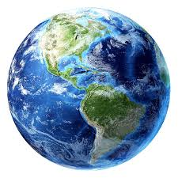
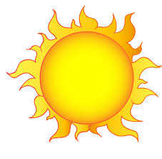

- Покажи на картинке осень, зиму

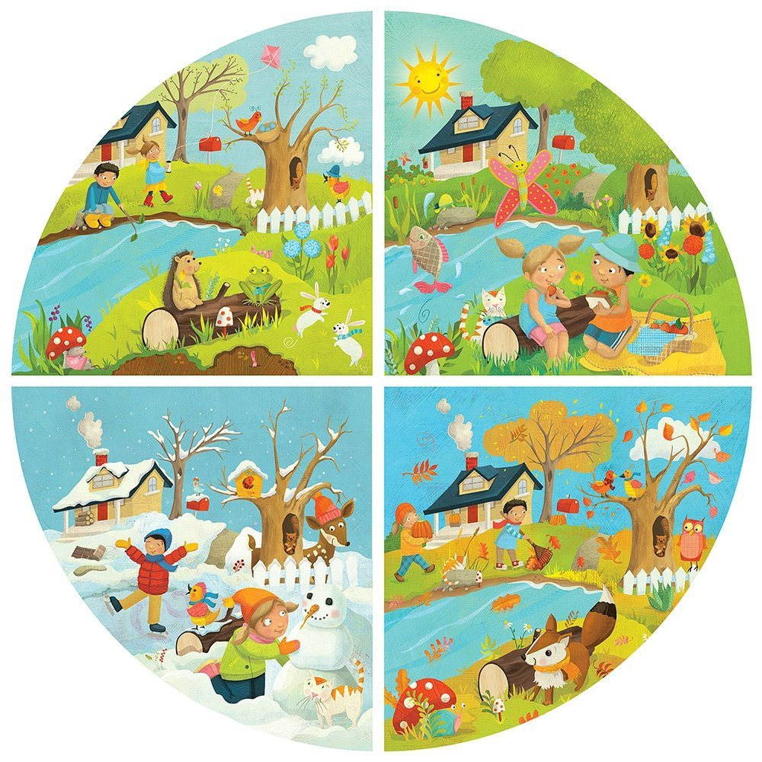

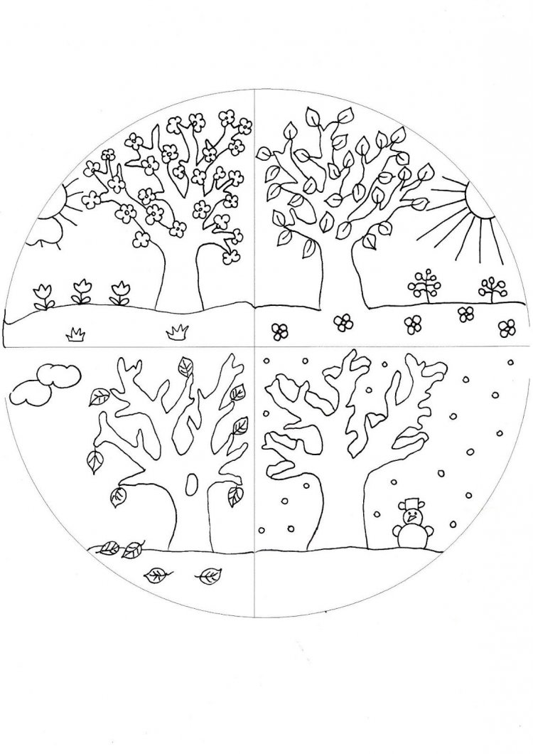
- Раскрась осеннее дерево

4.Раскрась у грибов шляпки в коричневый цвет

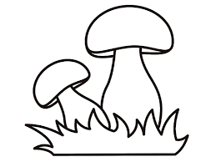
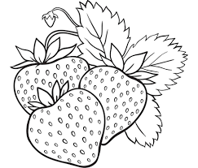
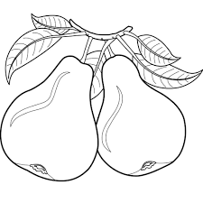
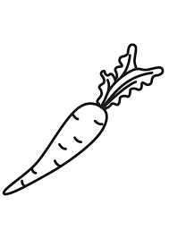
5.Раскрась фрукты зеленым карандашом, а овощи красным карандашом
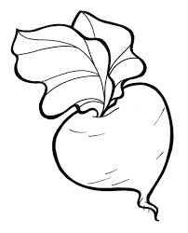
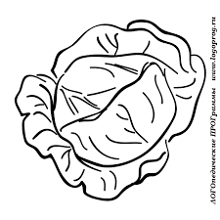
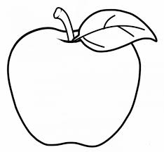
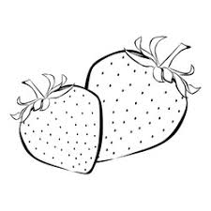

6. Раскрась малину розовым карандашом, клубнику-красным, крыжовник- зеленым карандашом

